公共资源系统操作手册
【供应商/投标人分册】
[此文档主要描述供应商、投标人如何通过综合服务门户平台注册成为交易中心会员以及如何使用交易中心系统。]
郑州信源信息技术股份有限公司

目录
第1章 引言 - 3 -
1.1 使用说明 - 3 -
1.2 注意事项 - 3 -
第2章 使用前准备工作（必读） - 3 -
2.1 使用设置 - 3 -
2.1.1 浏览器属性设置 - 3 -
2.1.2 弹出窗口设置 - 4 -
2.1.3 可信站点设置 - 4 -
2.2 必备程序和组件安装 - 5 -
第3章 供应商\会员注册 - 6 -
3.1 注册流程 - 6 -
3.2 操作描述 - 7 -
3.2.1 登录门户网站 - 7 -
3.2.2 点击用户身份注册 - 7 -
3.2.3 点击企业注册 - 8 -
3.2.4 阅读注册协议 - 8 -
3.2.5 填写相关信息 - 9 -
第4章 绑定CA证书 - 19 -
第5章 供应商\会员信息修改 - 21 -
5.1 修改流程 - 21 -
5.2 操作描述 - 22 -
5.2.1 登录门户网站 - 22 -
5.2.2 登录业务系统 - 22 -
5.2.3 供应商\会员信息变更 - 23 -
5.2.4 填写相关信息 - 23 -

引言

使用说明
随着电子开评标的步伐逐渐加快，为了切确落实电子招投标公平、公正、公开的口号，我公司开发出本套主要针对安钢公共资源交易中心的系统。该系统业务流程涉及到标前、标中、标后三大部分，参与的角色有监管机构、交易中心、招标\采购人、投标人、代理机构、专家等角色。
本手册将按照供应商\会员注册和使用业务流程介绍供应商\会员这一角色的操作方法与步骤，请阅读者留意流程索引。本手册将根据流程索引介绍供应商\会员这一角色的操作步骤。

注意事项
- 注册前先到CA公司办理CA数字证书（电话：0372-3123477）
- 注册时填写组织机构代码为本供应商/投标人的登录账号，密码为注册时间填写密码，注册中途如果关掉浏览器可以用账号密码登录继续完善信息完成注册。
- 注册最后一步请在电脑上插入单位CA数字证书完成CA数字证书与系统的绑定。
- CA数字证书内的名称必须用注册时的公司名称一致。

使用前准备工作（必读）

使用设置
公共资源交易系统是基于浏览器登录使用的软件系统，主要的业务在浏览器中进行操作，因此使用设置主要是针对浏览器进行设置。
为了保障顺利地使用该系统，推荐使用IE11及以上浏览器访问公共资源交易系统。

浏览器属性设置
下面以IE11浏览器设置为例进行说明，打开IE流程器，点击菜单栏的个“工具”菜单，如下图：
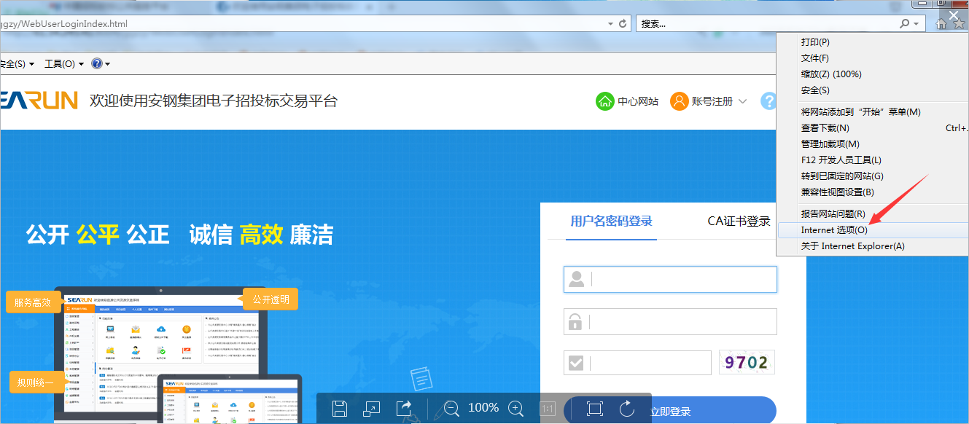

弹出窗口设置
在弹出Internet选择窗体中，选择“隐私”项，按照如下图所示去掉“打开弹出窗口阻止程序”的对勾。
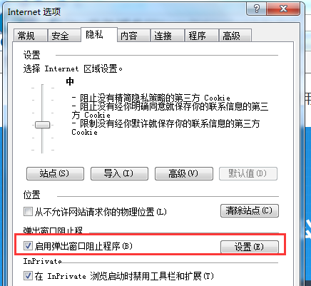

可信站点设置
将交易中心的业务系统加入“可信站点”，并将“可信站点”的安全级别设置为“低”，详细设置如下图所示进行：
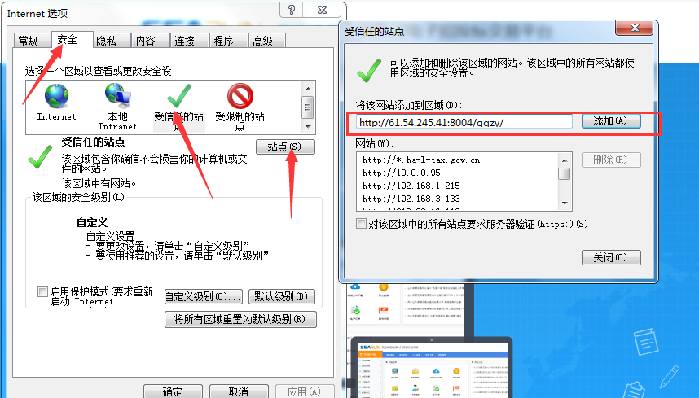

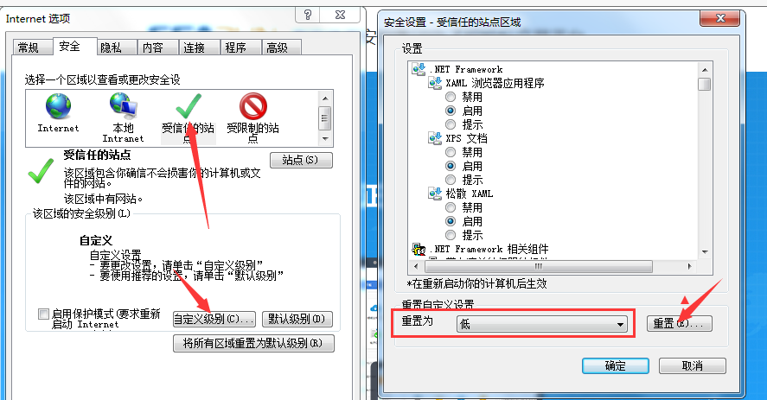

必备程序和组件安装
- 证书驱动程序
- office 2007完整版本
- Pdf阅读器（Adobe Reader）
- 安钢公共资源交易平台投标文件制作工具 4.15.8.XX.exe
- 文件查看组件
- 报表打印插件
以上安装程序可以通过系统中如下图中的“组件下载”到本机安装，如果本机已经安装不需要重复安装。
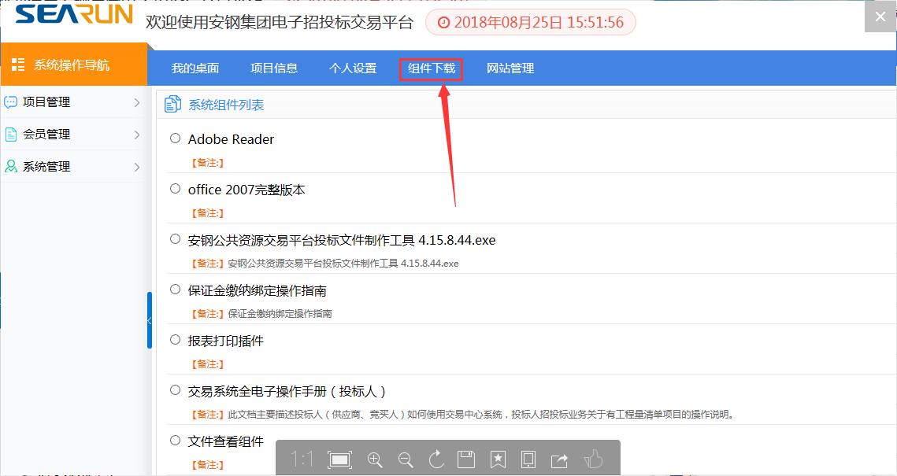

供应商\会员注册

注册流程
登录门户网站
点击系统用户注册
供应商注册
阅读注册协议
填写信息注册
进入系统完善详细信息
绑定CA数字证书
完成注册

操作描述

登录门户网站
打开浏览器,在浏览器地址栏输入http://www.aygtggzy.cn/，会展示如下图界面：
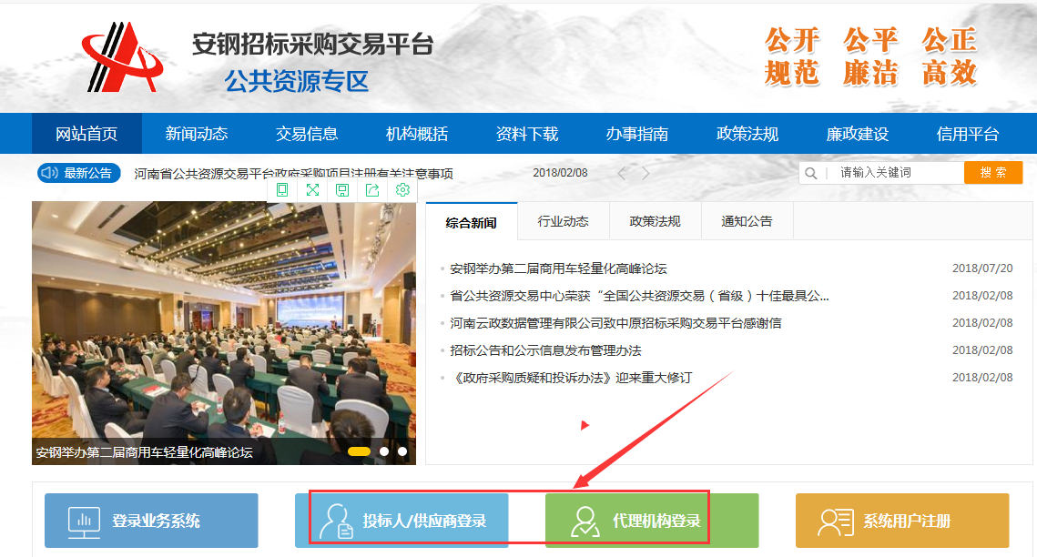

点击用户身份注册
点击网站中间左方的“用户身份注册”按钮,如下图:
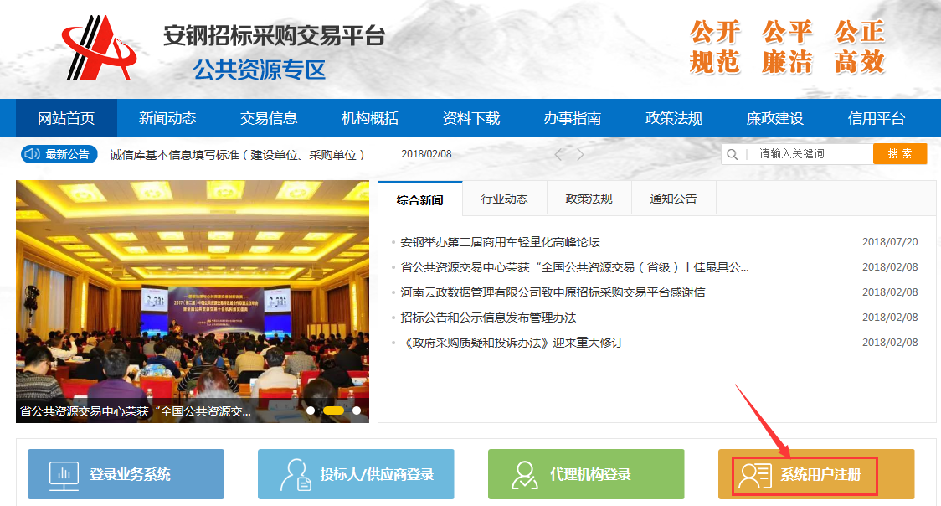

点击企业注册
点击网站展示的”企业注册”按钮,如下图:
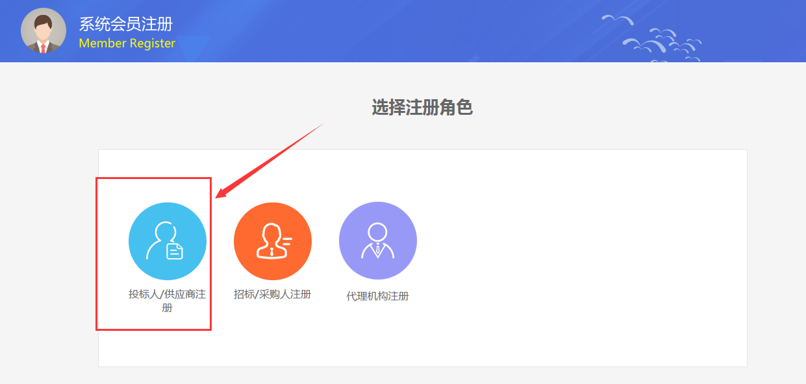

阅读注册协议
阅读注册协议，选择“不同意”取消注册，选择“同意”后点击“下一步”按钮,如下图:
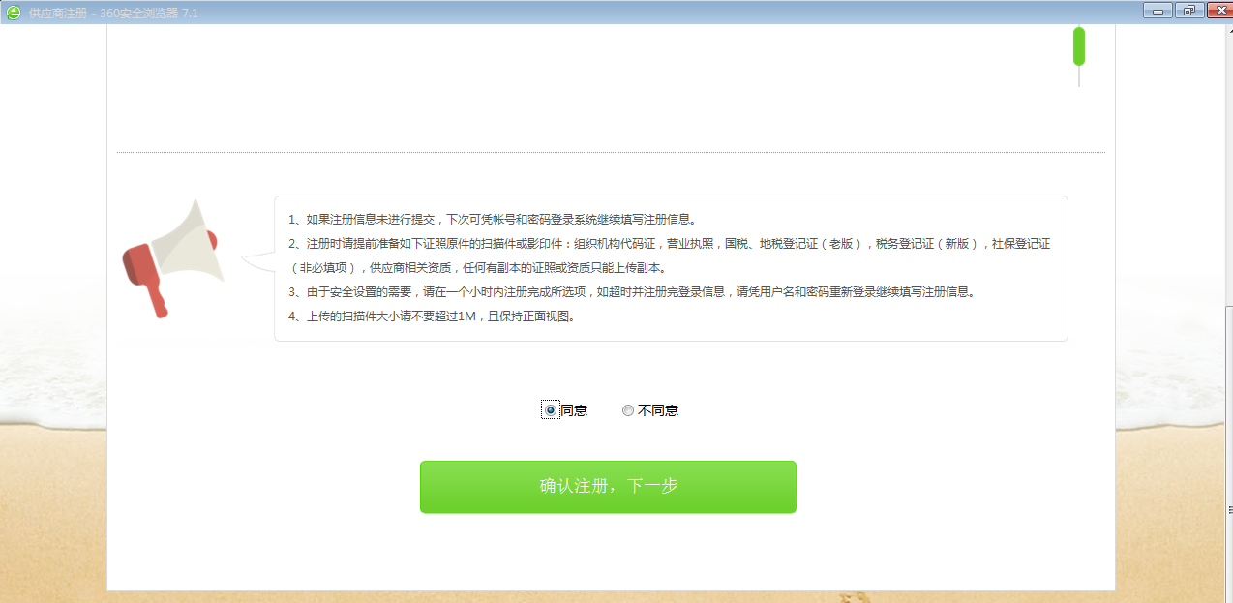

填写相关信息
请注意，带有红色“*”是必须填写项(下同)。
- 登录信息
点击网站展示的“会员注册”按钮,如下图:
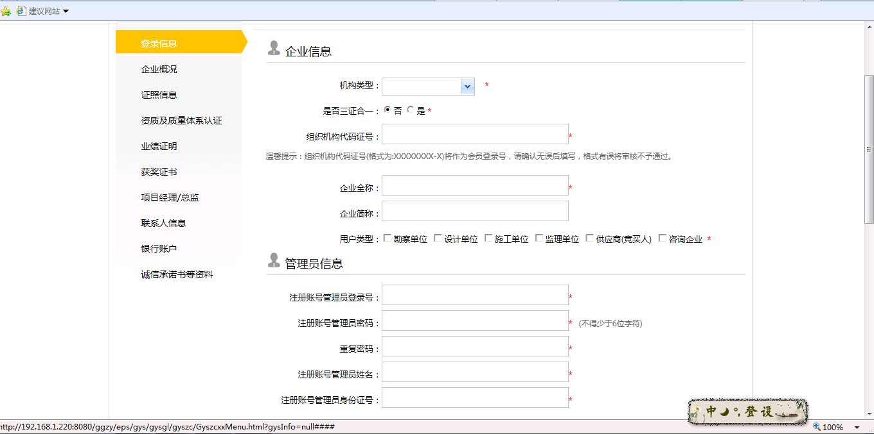
1.首先选择机构类型，投标人自己实际情况进行，选择（此处大部分情况需选择法人）。
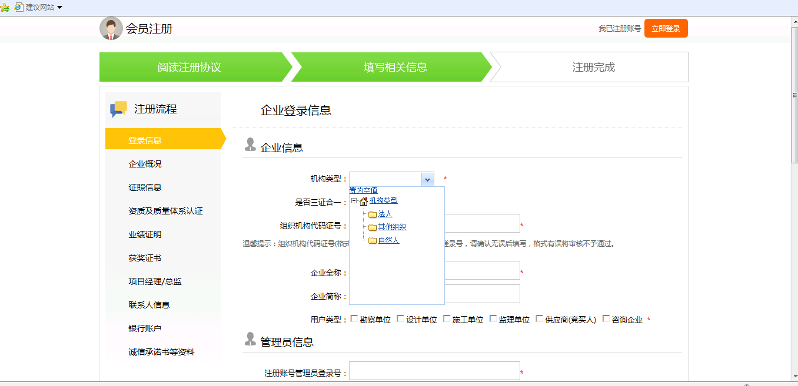
2.是否三证合一，投标人根据实际情况进行填写，选择否，会提示输入组织机构代码证选择是，会提示输入统一社会信用代码号 （）
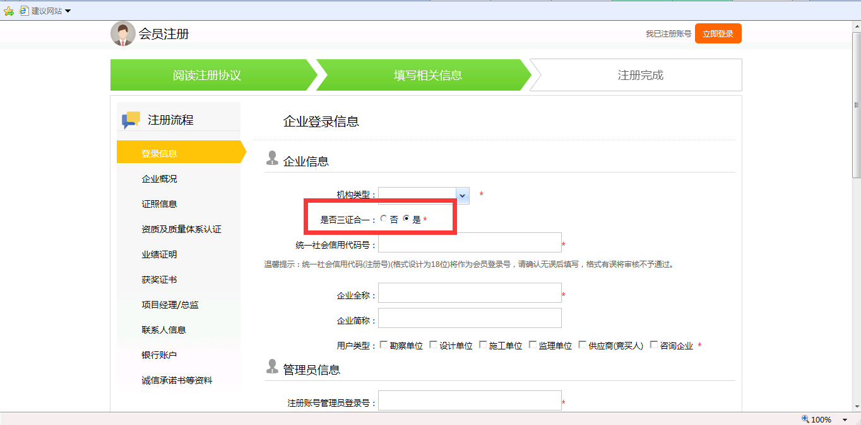
注意这里输出的代码号为账号密码登录的账号，如中途关掉浏览器未注册完成，可用账号密码登录继续完善信息，请牢记自己密码。“注册帐号管理员登录号”不可填写，系统会自动默认为“组织机构代码证号”。填写完毕后点击“下一步”进行“会员概况”的填写。
3.用户类型，投标人根据实际情况选择相应的用户类型，支持多选。
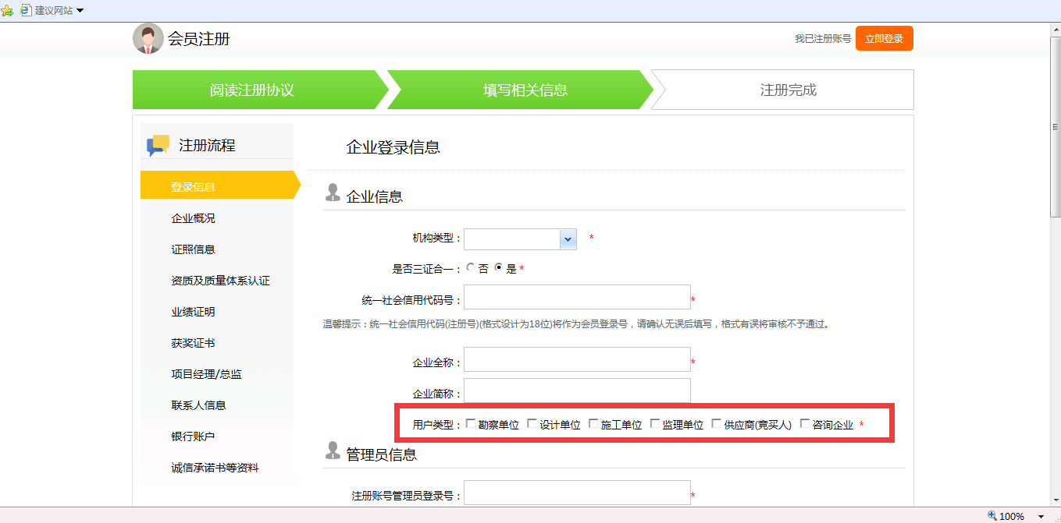
4.登录信息，其他内容投标人根据实际情况进行填写。

- 企业概况
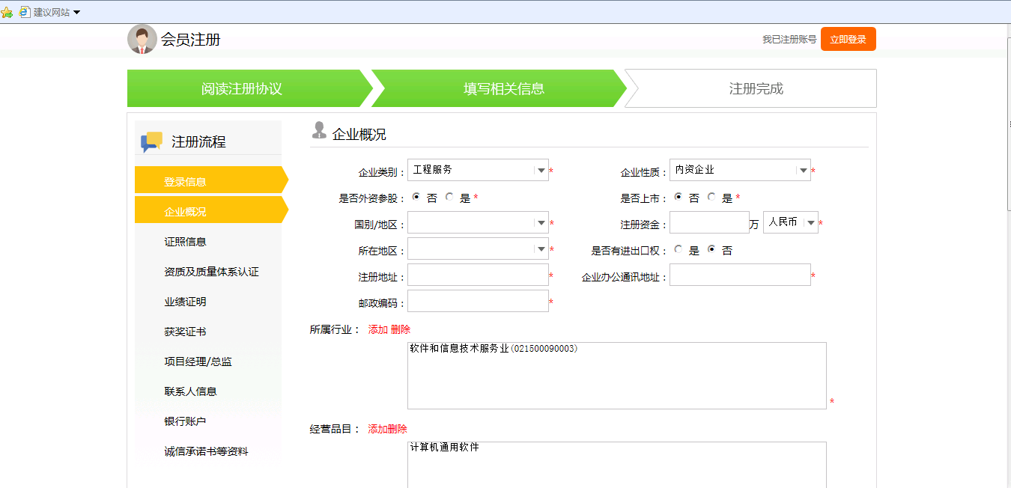
企业类别：选择本单位的类别，如果不在列表中选择其他；
是否上市：如果选择“是”，还需要填写股票交易码、上市时间、上市地点等信息；
是否施工单位：选择“是”，则需要在下一步的“证照信息”中上传“安全生产许可证”；选择“否”则不用；
行业分类：选择本企业所属行业；填写时请按照下图提示操作；
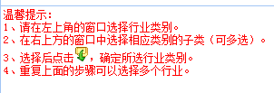
填写完毕后点击“保存并下一步”进行“证照信息”的填写；
- 证照信息
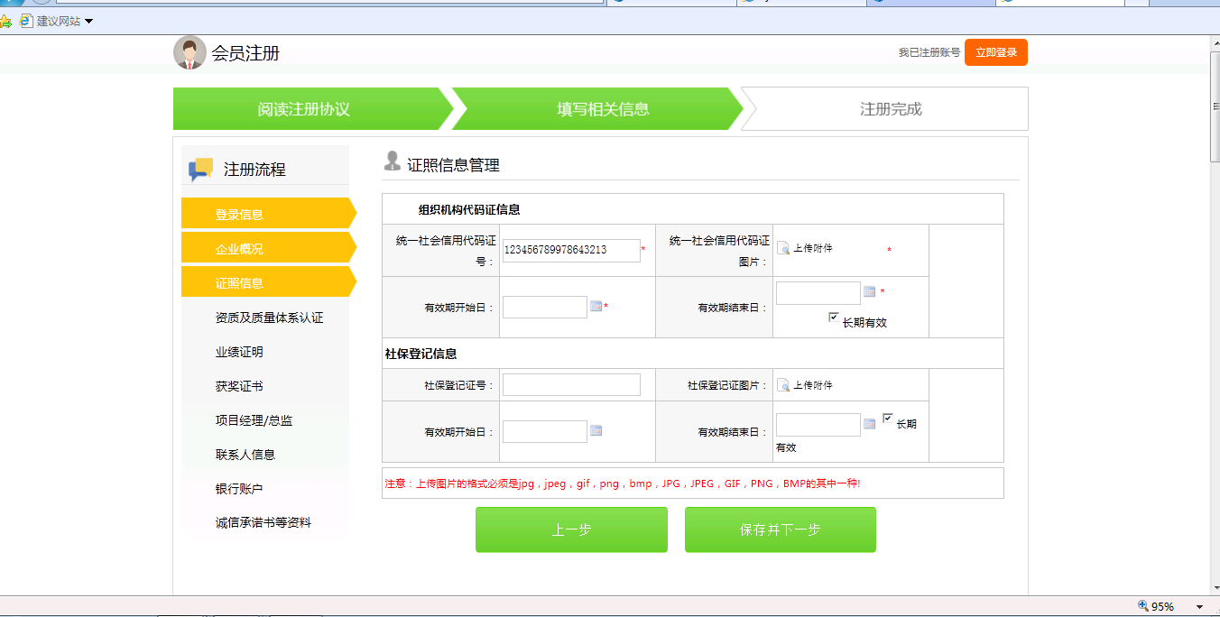
注意：如果没有“安全生产许可证”和不开增值税发票，请在“会员概况”中的“是否施工企业”和“是否开增值税发票”修改为“否”，没有社保登记证号的，可以输入统一社会信用代码号并上传对应扫描件。
填写完毕后点“保存并下一步”到达“资质信息”环节；

- 资质信息
在打开的“资质信息”环节页面中点击“增加”按钮，在弹出的对话框中填写资质信息，如下图：
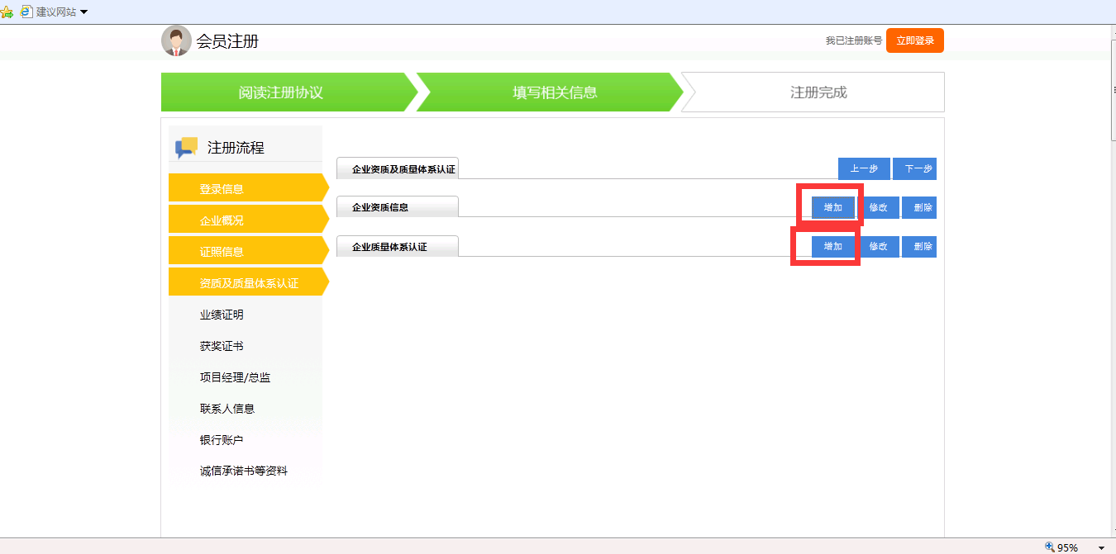
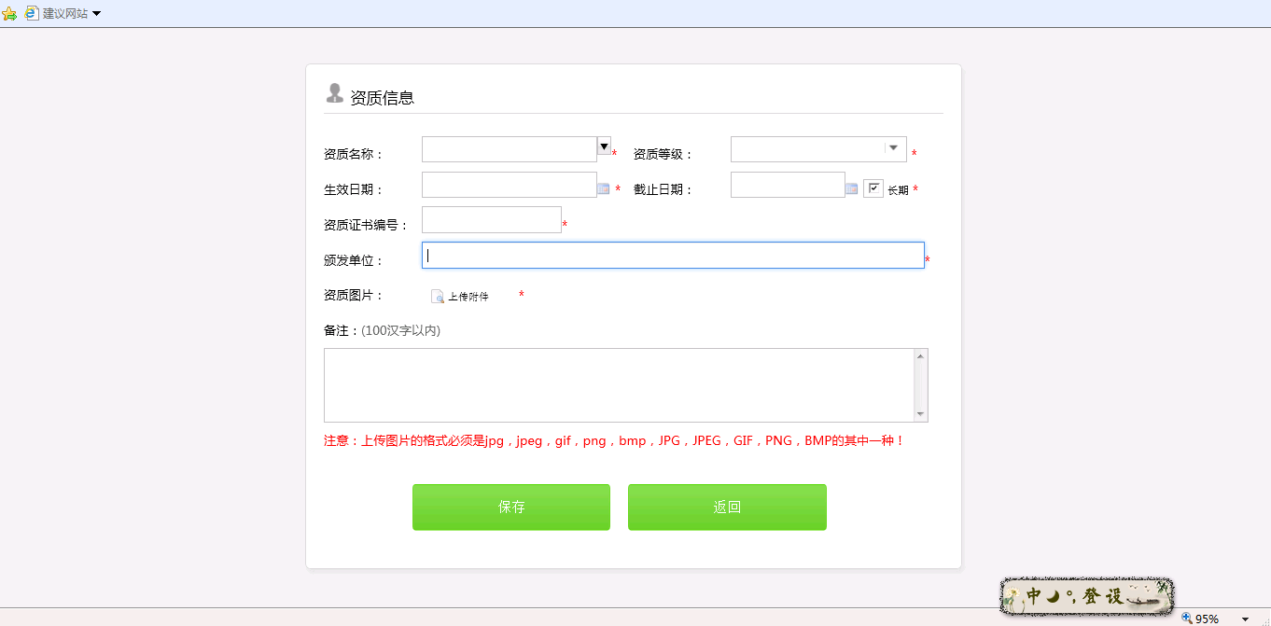
资质名称：填写要增加的资质名称，如果没有对应的资质名称请选择其它，然后在“备注”框中输入需要增加的资质名称；
其他内容按照提示填写，填写完成后点“下一步”，进入“业绩证明”环节;
- 业绩证明
在打开的“业绩证明”页面点击，如果没有需要填写的业绩证明直接点击“下一步”按钮进入“获奖证书”环节；
如果有需要增加的业绩证明，点“增加”按钮，打开如下所示对话框：
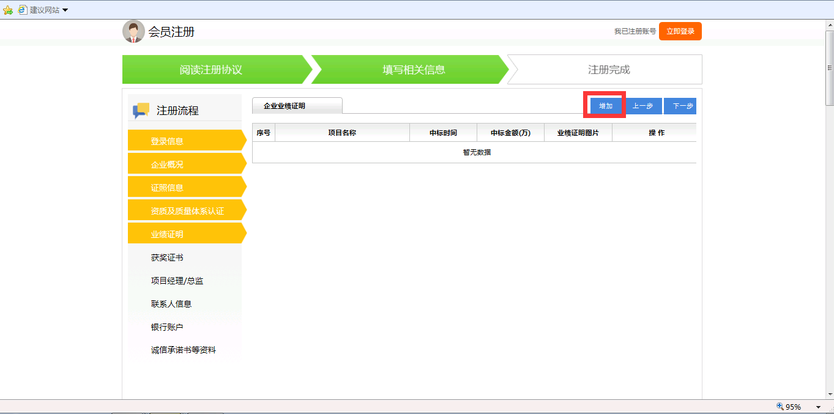
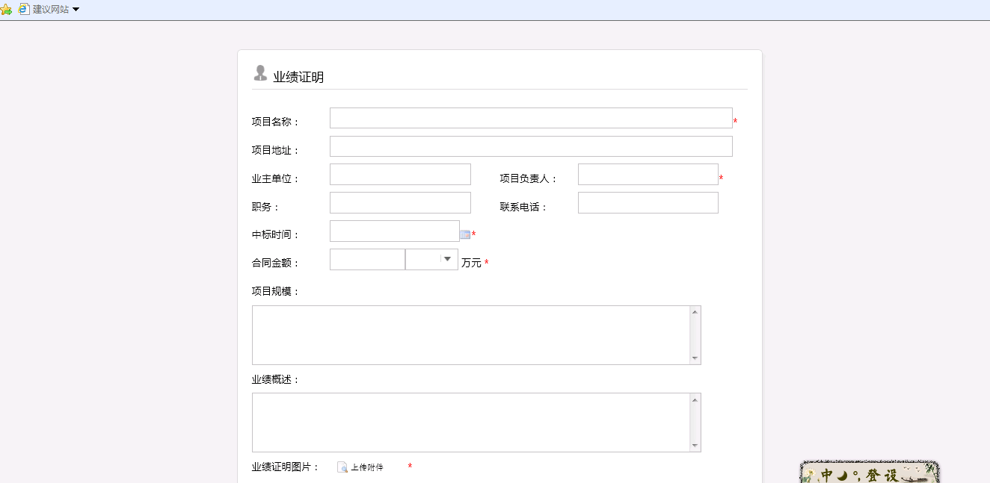
填写完必要的业绩证明信息后点击“下一步”按钮进入“获奖证书”环节；

- 获奖证书
在打开的“获奖证书”页面点击，如果没有需要填写的获奖证书直接点击“下一步”按钮进入“项目经理/总监”环节；
如果有需要增加的获奖证书，点“增加”按钮，打开如下所示对话框：
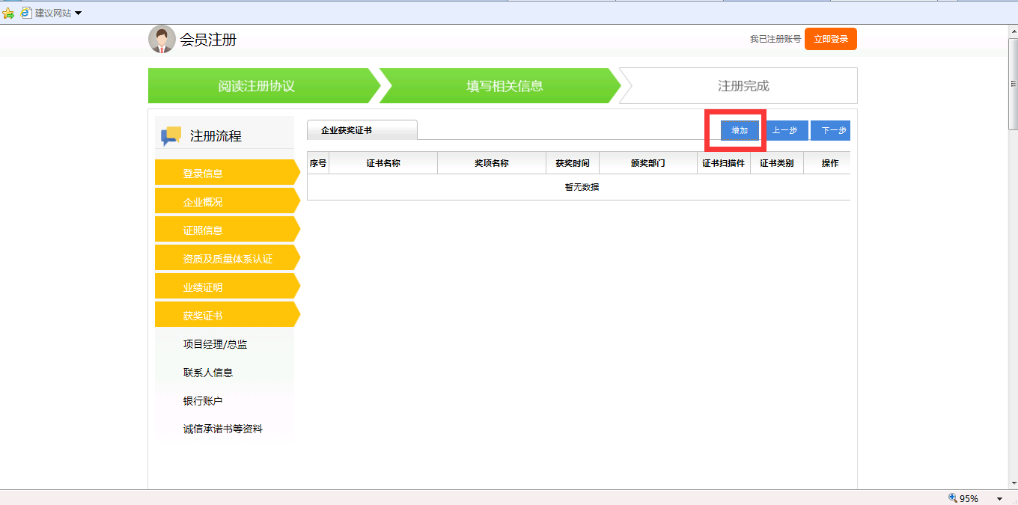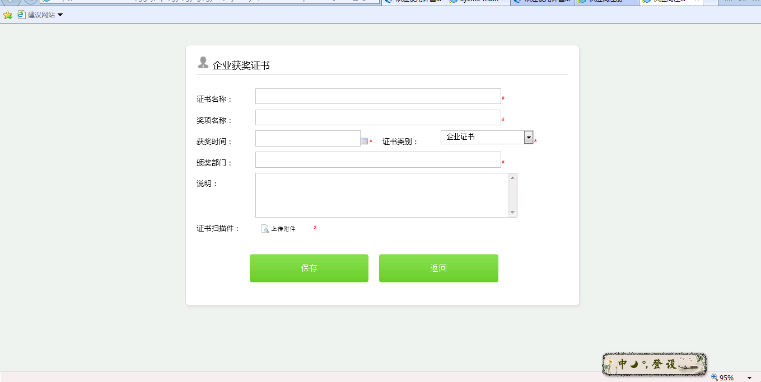
填写完必要的获奖证书信息后点击“下一步”按钮进入“项目经理/总监”环节；
- 项目经理/总监
在打开的“项目经理/总监”页面点击，如果没有需要填写的“项目经理/总监”可直接点击“下一步”按钮进入“联系人信息”环节；
如果有需要增加的，点“增加”按钮，打开如下所示对话框；
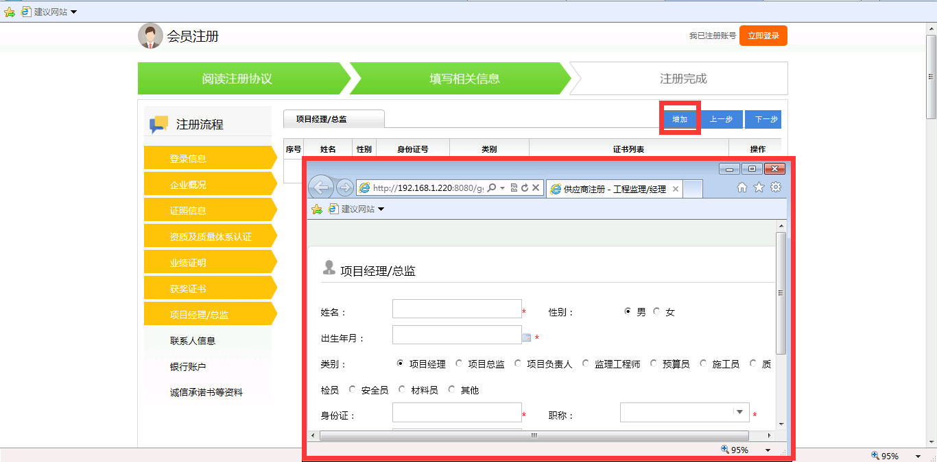
填写完成点“保存”后，显示如下所示页面：
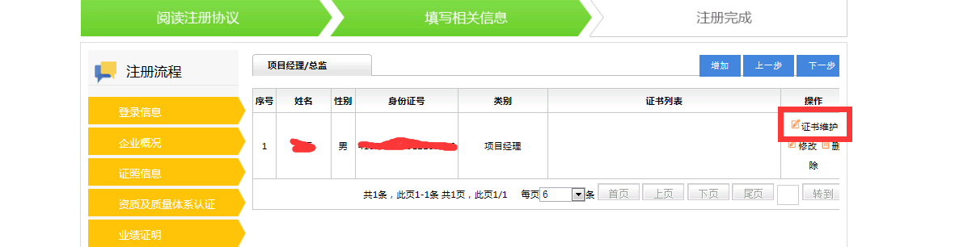
点击“证书维护”按钮打开新增本项目经理证书页面，点击“新增证书”按钮出现如下所示页面：
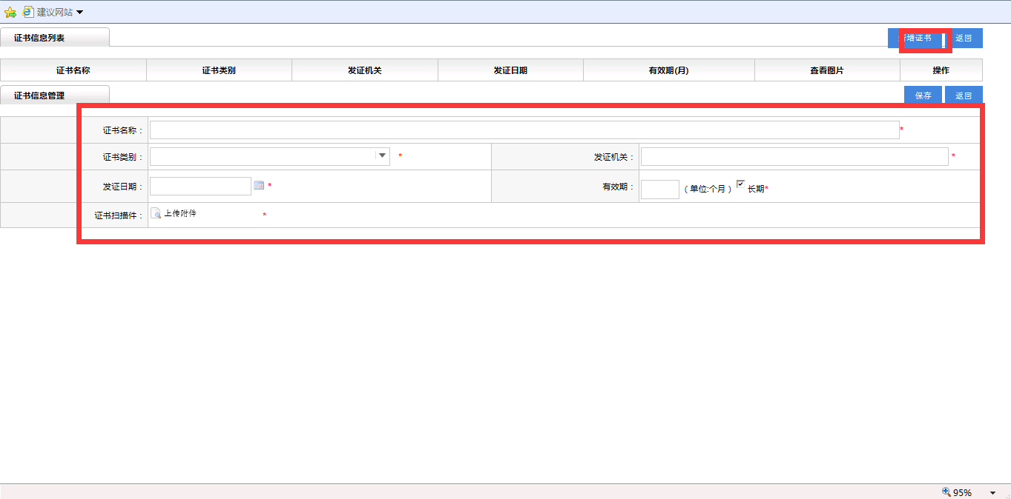
有效期： 指的是项目经理证书的有效期,比如两年有效期有24个月，只需要在有效期输入框中输入24；
填写完成后点“保存”按钮,本证书添加完毕；
如果还需要增加证书，重新点击“新增证书”按钮继续增加；添加完成后点“返回”到注册页面；完成后点“下一步”进入到“联系人信息”环节；
- 联系人信息
在“联系人信息”环节会看到如下图页面，本环节用于增加单位负责人和业务联系人信息；
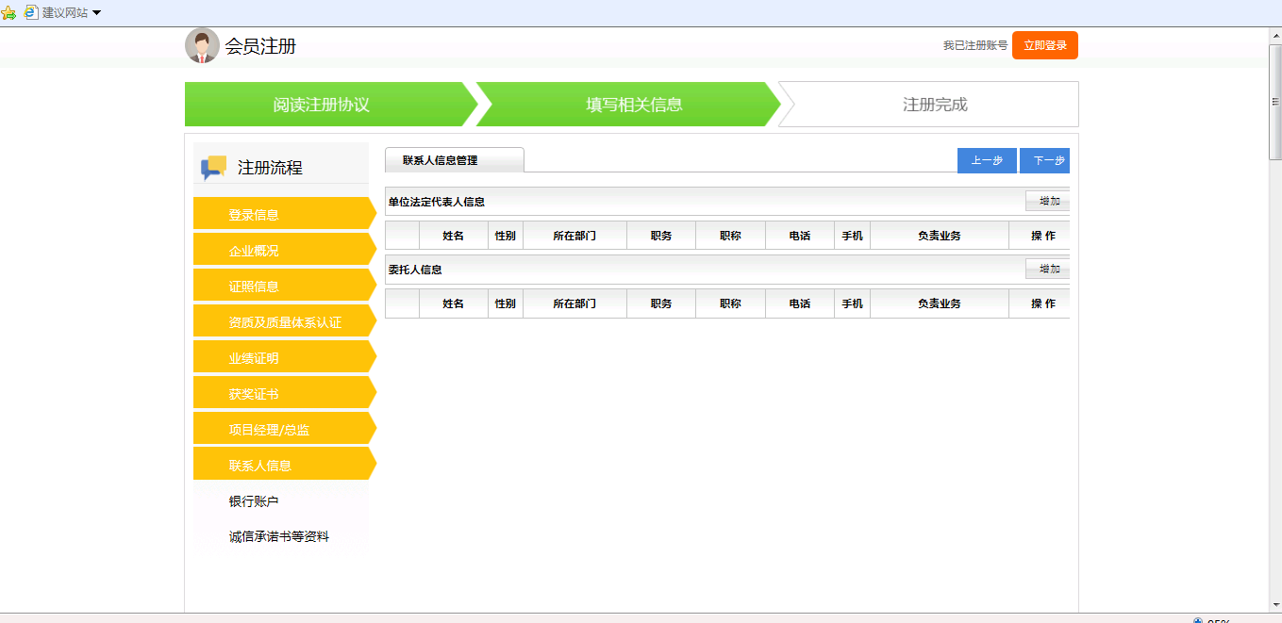
点击对应人员信息后的“增加”按钮，在如下图所示的页面中增加人员信息：
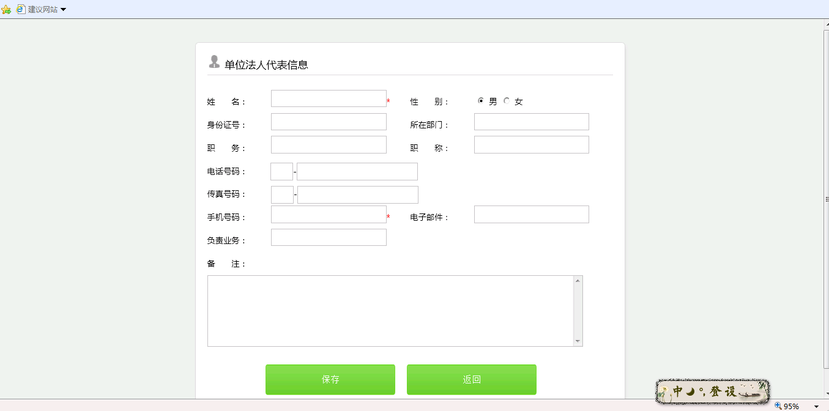
填写完成后“保存”；信息填写完成后点“下一步”按钮，进入到“银行账户”环节；
- 银行账户
在打开的“银行账户”环节点“增加”按钮，打开如下所示对话框：银行账户选择类型选择为基本账户进行注册
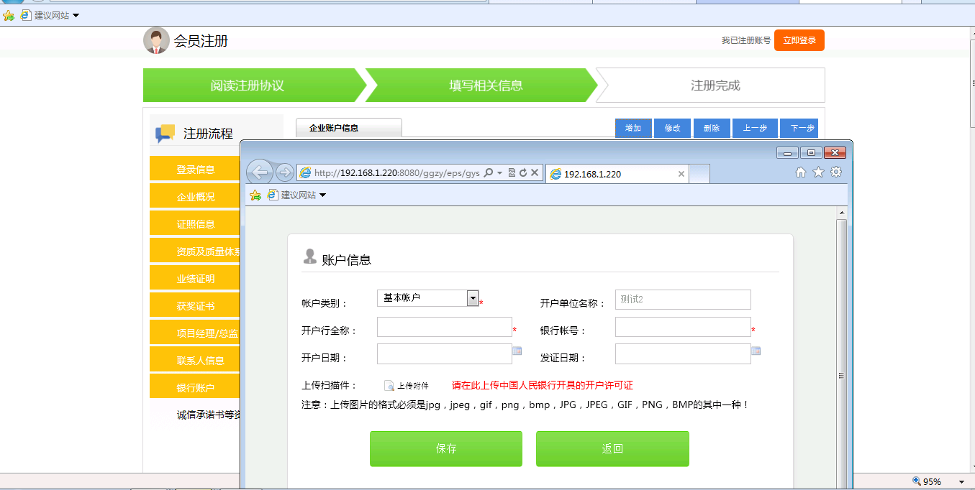
填写相应的银行账户信息，填写完成后点“保存”按钮；点击“下一步”进入到“诚信承诺书等资料”环节；
- 诚信承诺书等资料
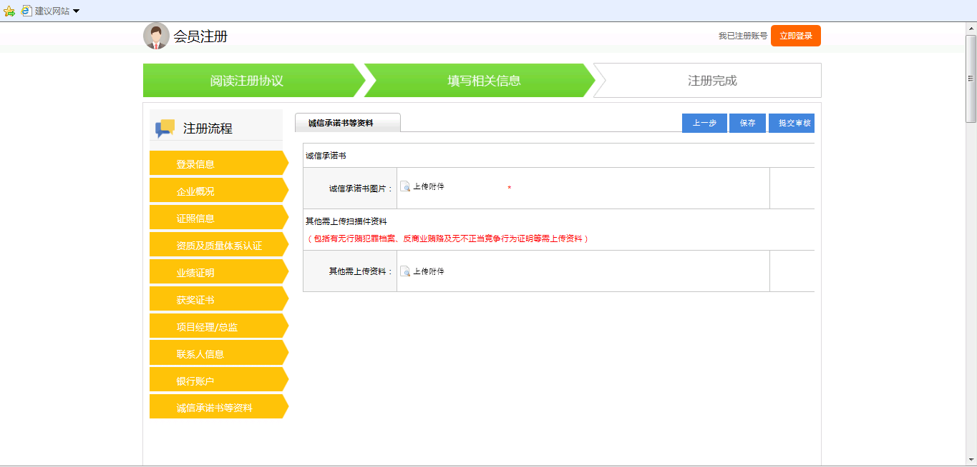

绑定CA证书
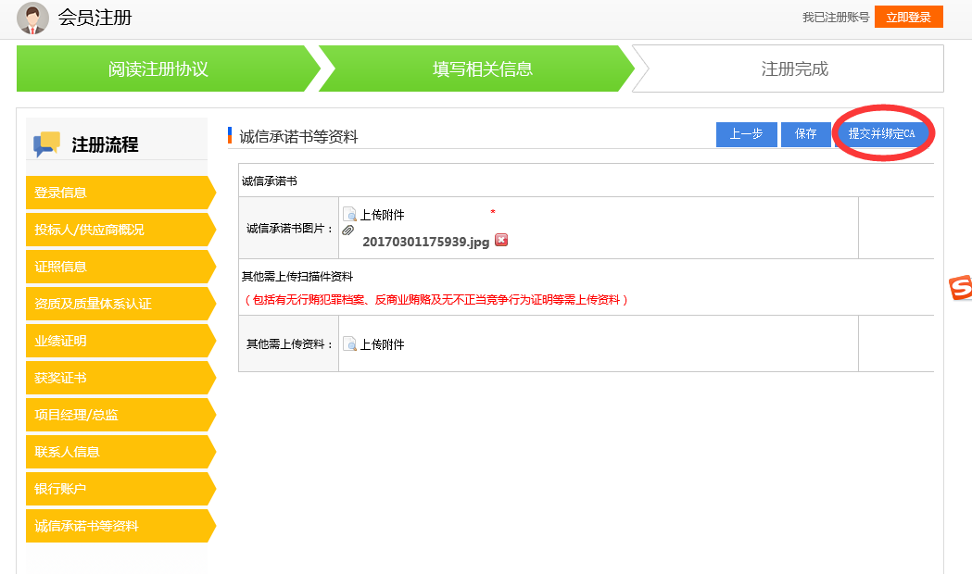
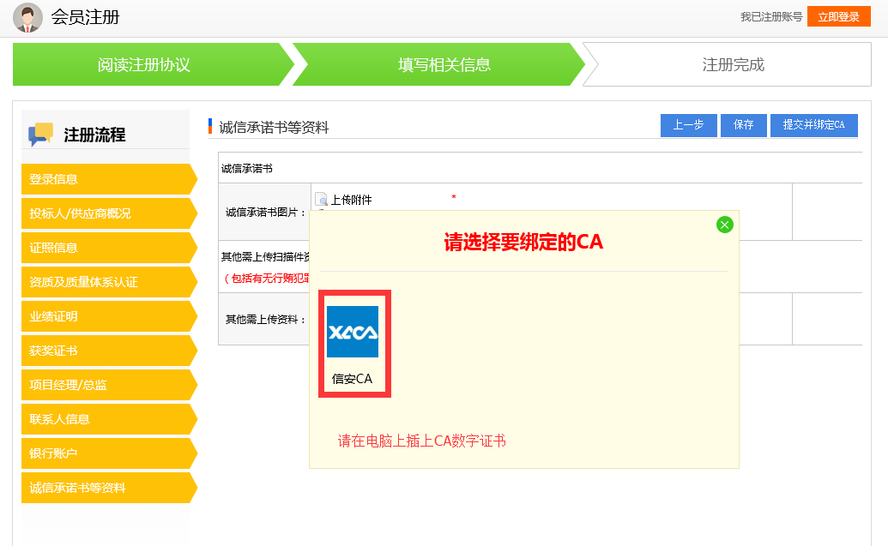
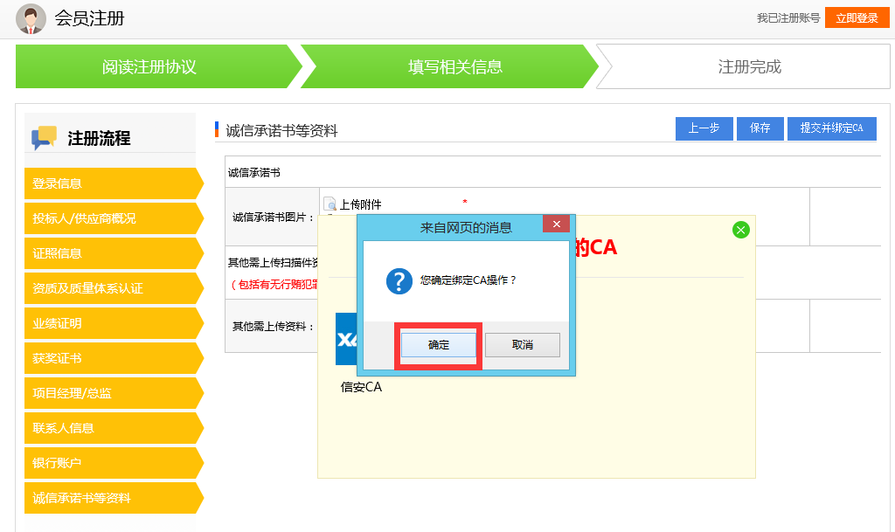
绑定前需要在本机安装CA数字证书驱动并插入CA数字证书
绑定过后可使用CA数字证书登录正式参与中心招投标业务。

供应商\会员信息修改

修改流程
登录门户网站
登录业务系统
变更相关信息
点击【完成变更】
提交保存
变更信息完成

操作描述

登录门户网站
打开浏览器,在浏览器地址栏输入www.aygtggzy.cn，会展示如下图界面，点击“登录业务系统”，进入业务系统登录页面，也可直接输入http://www.aygtggzy.cn:8004/ggzy直接进入业务系统登录页面：
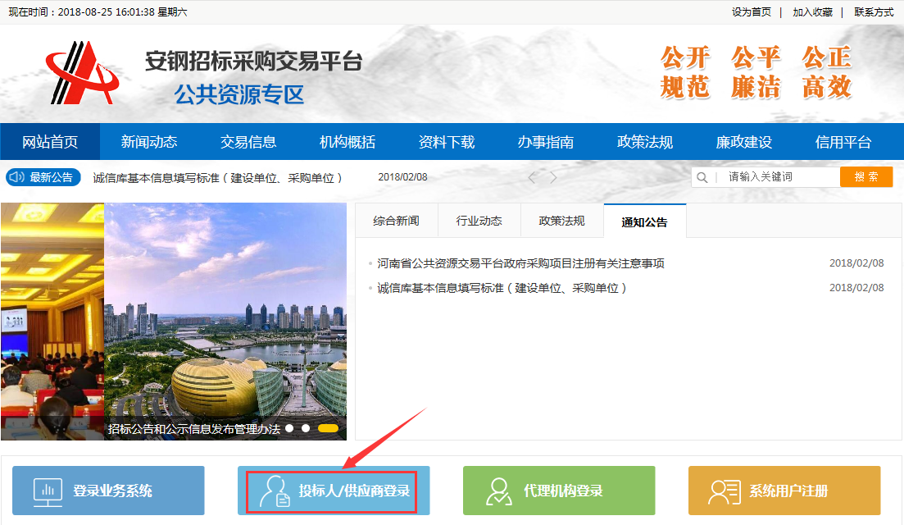

登录业务系统
登录方式有两种，一种是输入用户名、密码和验证码登录系统，一种是用CA证书登录系统。CA登录办理CA证书后方可使用。
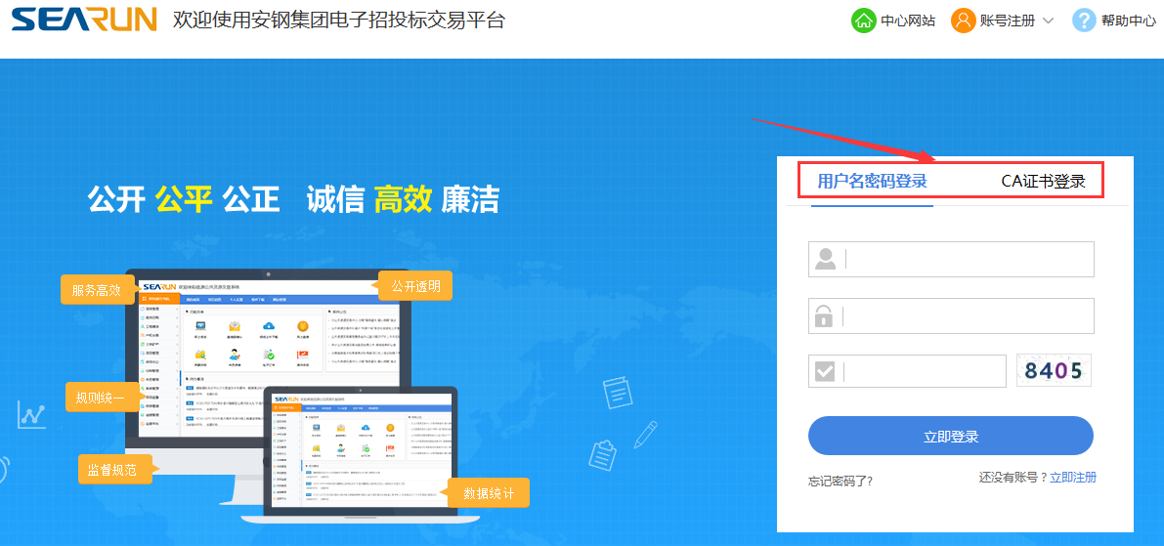

供应商\会员信息变更
登录系统后，点击“会员”—“会员信息变更”进入信息维护界面，如下图：
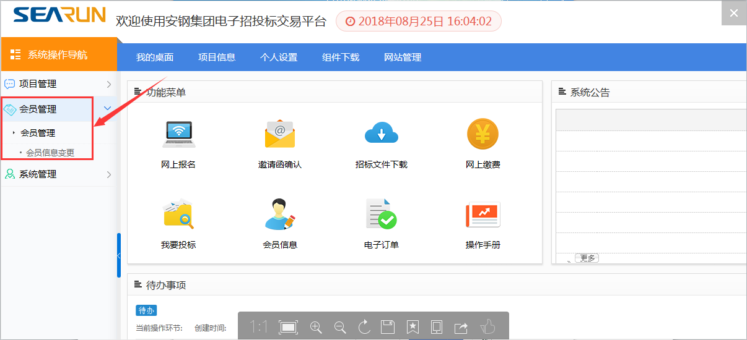

填写相关信息
根据引导操作填写相关信息，点击“下一步”按钮根据需要修改变更内容，最后点击最后一步的“变更完成”完成信息修改，点击“提交”按钮后才能生效。

